**Class diagram:**

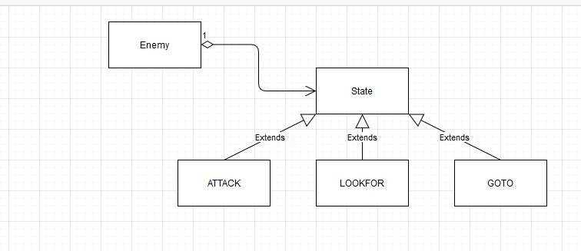

**Intelligence:**

Mijn kleine game bestaat uit een player en 3 enemies. Die 3 enemies hebben 3 verschillende soorten states. ATTACK, LOOKFOR, en GOTO. LOOKFOR zoekt eerst uit waar de player is. Daarna zal de state veranderen naar GOTO. De enemy zal dus naar de player sliden. Als de enemy dichtbij genoeg staat zal hij veranderen naar de state ATTACK. Hier zal de enemy health weghalen met -1. Dit is de intelligence tussen de enemy en de player. Als de enemies tegen elkaar botsen zullen de kleuren van de enemies veranderen. Zo heb je ook een interactie tussen de enemies.

**Doxygen:**

De doxygen zit in het bestand Documentation_Doxygen. In de html en dan index.

**UML State machine diagram:**

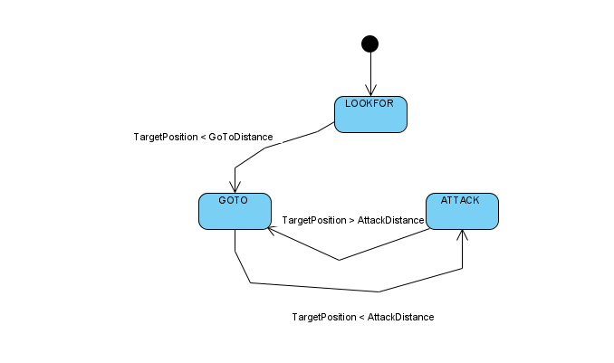

In de intelligence wordt al kort uitgelegd hoe de states veranderen. In de state machine diagram zie je al dat ATTACK bijvoorbeeld niet naar LOOKFOR gaat. Dit komt omdat het heel minimalistisch is gecodeerd. Ik heb er zelf voor gekozen om die verandering niet te maken, omdat het voor de opdracht niet veel nut had. De enemy gaat ook niet terug van GOTO naar LOOKFOR. Dit komt omdat als eenmaal de GOTO is gestart de enemy automatisch naar de player beweegt. Dus de enemy zal altijd blijven bewegen en attacken tot dat hij hem bijvoorbeeld niet meer ziet of dood is. Maar beide dingen heb ik niet erin gezet, omdat dit niet hoefde.